|  |
| --- |
|  |
| ***[C:\Users\justyna.kosuniak\AppData\Local\Microsoft\Windows\Temporary Internet Files\Content.Outlook\U25UPSGK\aktywizacja_header.png](http://www.aktywizacja.org.pl/)* zaprasza firmy do udziału w bezpłatnym spotkaniu, które odbędzie się  27 marca 2014r., w Centrum Kultury w Błoniu, ul. Jana Pawła II 1b (sala konferencyjna, II piętro)**  **„Postaw na pracę – pracownik niepełnosprawny w Twojej firmie”** |

|  |  |  |
| --- | --- | --- |
| **10.30 – 11.00** | **Rejestracja gości** |  |
|  |  |  |
| **11.00 – 11.20** | **Otwarcie spotkania** | **Barbara Stachura**  Kierownik Centrum Edukacji i Aktywizacji Zawodowej Osób Niepełnosprawnych  w Warszawie |
|  |  | **Zenon Reszka**  Burmistrz Miasta Błonie |
|  |  | **Jan Żychliński** |
|  |  | Starosta Powiatu Warszawskiego Zachodniego |
| **11.20 – 11.40** | Rządowe działania wspierające firmy w zatrudnianiu osób niepełnosprawnych | **Jarosław Duda**  Sekretarz Stanu, Pełnomocnik Rządu  ds. Osób Niepełnosprawnych |
| **11.40 – 12.00** | Modelowe wsparcie Fundacji Aktywizacja  w zatrudnianiu osób niepełnosprawnych | **Izabela Jańta**  Fundacja Aktywizacja |
| **12.00 – 12.20** | Dostosowanie stanowiska pracy  dla pracownika z niepełnosprawnością *(doposażenie, likwidacja barier architektonicznych)* | **Aleksandra Cheda**  Z-ca Dyrektora Powiatowego Urzędu Pracy w Błoniu |
|  |  |  |
| **12.20 – 12.50** | **Przerwa kawowa** |  |
| **12.50 – 13.10** | **Know-how –** dobre praktyki w zatrudnianiu  osób niepełnosprawnych | **Jolanta Markuszewska**  Główny specjalista ds. komunikacji Poczta Polska  **Justyna Siwek**  Kierownik działu rekrutacji  Poczta Polska  **Elżbieta Kozłowska**  Specjalista ds. kontrolingu  Poczta Polska |
|  |  | |
| **13.10 – 13.30** | Tworzenie korzystnych warunków dla rozwoju przedsiębiorstw | **Paweł Białecki**  Wicestarosta Powiatu Warszawskiego Zachodniego |
| **13.30 – 13.50** | Dofinansowanie do wynagrodzeń pracowników  z niepełnosprawnością oraz optymalizacja kosztów  w firmie (ulgi we wpłatach na PFRON, szkolenia) | **Rafał Bartoszek**  Fundacja Aktywizacja |
| **13.50 – 14.10** | Społeczna odpowiedzialność biznesu a zatrudnienie osób niepełnosprawnych | **Wiesława Kowalska**  Biuro Pełnomocnika Rządu  do Spraw Osób Niepełnosprawnych |
| **14.10 – 15.00** | **Panel dyskusyjny:** CSR przedsiębiorstwa a zatrudnienie osób niepełnosprawnych  **Moderator panelu:**  Magdalena Gremplewska  Specjalista ds. wejścia na rynek pracy | **Janusz Cieślak**  Prezes Europejskiego Klubu Biznesu  **Paweł Białecki**  Wicestarosta Powiatu Warszawskiego Zachodniego  **Jolanta Markuszewska**  Główny specjalista ds. komunikacji Poczta Polska  **Justyna Siwek**  Kierownik działu rekrutacji  Poczta Polska  **Elżbieta Kozłowska**  Specjalista ds. kontrolingu  Poczta Polska  **Aleksandra Cheda**  Z-ca Dyrektora Powiatowego Urzędu Pracy w Błoniu |
| **15.00** | **Zakończenie spotkania oraz obiad** | |
| **Uprzejmie prosimy o potwierdzenie obecności do dnia 26 marca 2014r., do godz. 14:00  na adres:** [**warszawa@idn.org.pl**](mailto:warszawa@idn.org.pl) **lub tel. +48 504-463-703** | | |

**Patroni medialni**









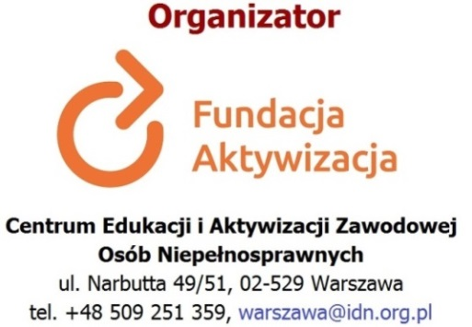**Patron honorowy projektu Patron**

